Экзаменационные билеты по музыкальной литературе 5 класс, занимающихся по программам ДПОП «Народные инструменты»
БИЛЕТ № 5
- У кого из композиторов есть цикл из 24 пьес? С чем связано такое число?
- Что такое кантата? С. С. Прокофьев кантата «Александр Невский».
- Инструментальные жанры. В творчестве каких композиторов они сложились?
-----------------------------------------------------------------------------------------------------
- И.С. Бах при настройке инструмента разделил октаву на 12 полутонов, таким образом, получил 12 равных мажорных и 12 минорных тональностей. Чтобы доказать, что такая настройка инструмента совершенная, он сочинил 2 тома ХТК – 24 прелюдии и фуги во всех 24 тональностях. Композиторы Д. Шостакович и Р. Щедрин повторили этот подвиг и создали аналогичные сочинения.
Ф. Шопен, Скрябин, С. Рахманинов создали свои сборники «24 Прелюдии», Таривердиев создал 24 пьесы «Настроения»

- 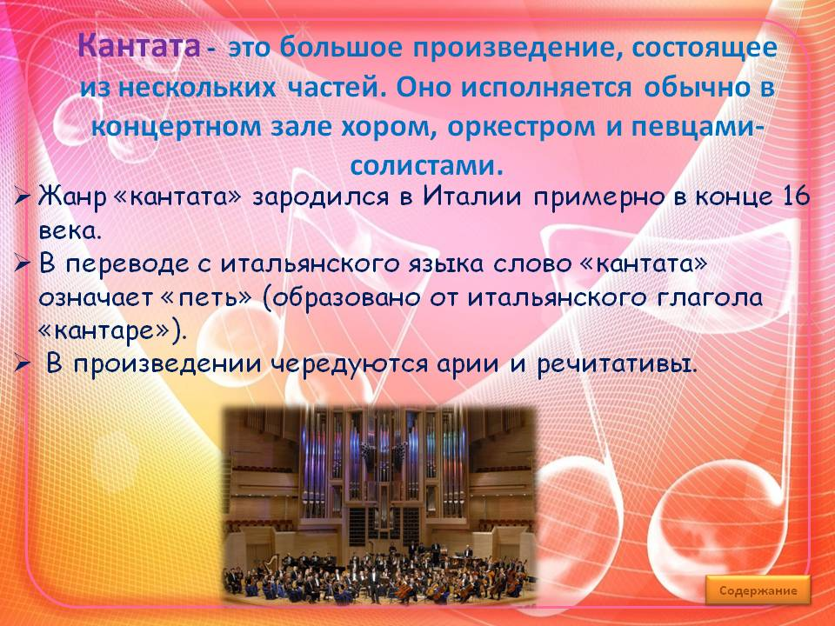

Посмотреть про кантату «Александр Невский» по ссылке: https://youtu.be/rlmKUOnOcsM

- Найти самим ответы

БИЛЕТ № 6
- П. И. Чайковский - краткая биография. Жанры творчества. В чем новаторство творчества П. И. Чайковского?
- Как определил П.И.Чайковский жанр оперы «Евгений Онегин» и почему?
- Что такое балет? Кто автор первых русских балетов?

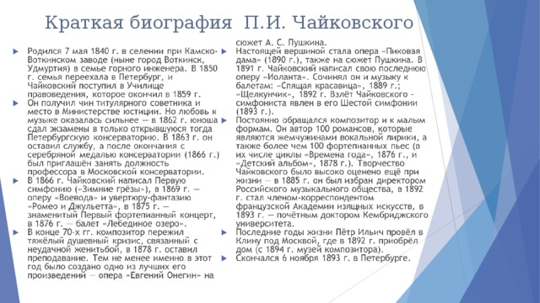

2 и 3 вопросы сами ищете ответы.

ДОМАШНЕЕ ЗАДАНИЕ: фото конспекта по билетам №5,6 прислать на электронный адрес muz0103@yandex.ru. Обязательно подписать.

